
SABATO 31 GENNAIO 2026
Sospeso su un territorio selvaggio come nido d’aquila, il Castello di Gropparello (VIII-XIII sec. d. C.) colpisce i visitatori per il raggruppamento turrito del complesso monumentale, che durante la visita regala all’occhio un alternarsi di scorci panoramici scenograficamente diversi tra loro. A pianta irregolare per l’asperità del terreno, il Castello rappresenta un esempio dell’arte della fortificazione medievale. E ’ circondato da un parco di 15 ettari, all’interno del quale si trovano le magnifiche Gole del Vezzeno ed il famoso altare celtico (V sec. a.C.)
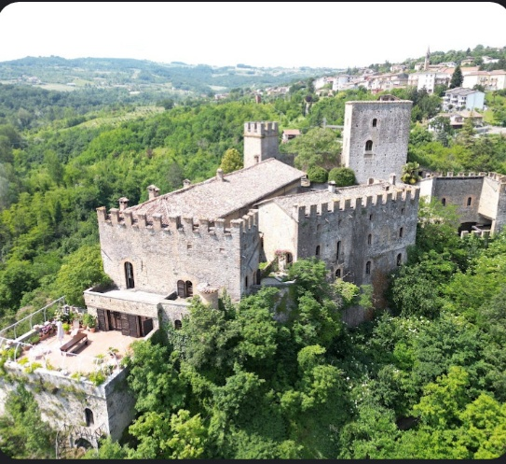
MENU DEL CASTELLO: Antipasto Coppa, pancetta e salame con gnocco fritto Seconda portata Cappellacci di zucca serviti con trifolata di funghi cardoncelli e noci Terza portata Filetto di maiale cotto a bassa temperatura, servito con il suo fondo, crema di zucca, nocciole e friggitelli Dessert Degustazione del Cioccolato dei Semplici– 2 calici a persona.
COSA è INCLUSO NELLA QUOTA: Trasporto in bus, accompagnatore, visita al castello con inizio animazione delitto, cena con menù di degustazione e animazione inclusa fino a fine serata. La quota non comprende quanto non espressamente menzionato
COSA ASPETTARSI DURANTE QUESTA SERATA: Una cena giallo-interattiva al castello di Gropparello, dove i partecipanti varcano simbolicamente un cancello spazio-temporale per ritrovarsi in un'epoca di conflitti nobiliari. L'evento ha inizio con la notizia della morte del Conte, dando il via a un'indagine collettiva su una serie di delitti a catena che sconvolgono la corte.Ai nobili "giunti a corte" - i partecipanti stessi - vengono mostrati i fasti e i possedimenti, per poi essere coinvolti in un'indagine ricca di indizi e confusione voluta. L'atmosfera oscilla tra momenti di divertimento e tensione isterica, con sospetti che ricadono su diversi personaggi e la possibilità di errori nell'obiettivo degli assassini. La serata è concepita per un pubblico adulto appassionato di gialli e mistery, offrendo l'opportunità di calarsi nei panni di investigatori dilettanti in un'ambientazione storica ricca di atmosfera.
LA QUOTA CON UN MINIMO DI 35 PARTECIPANTI è di euro: 120.00 a persona
Org.tecnica de maria viaggi di de maria emanuela – termini e condizioni sul sito – iscrizioni entro la fine di dicembre oppure ad esaurimento dei posti ALLA CONFERMA VERRA RICHIESTO UN ACCONTO DI EURO 30.00 a PERSONA – SALDO 10 gg PRIMA

